

МИНИСТЕРСТВО ОБРАЗОВАНИЯ И НАУКИ РЕСПУБЛИКИ ДАГЕСТАН
МБОУ «ХАЛИМБЕКАУЛЬСКАЯ СОШ
ИМЕНИ ГЕРОЯ РОССИИ АСКЕРОВА А.М.»

Россия, РД, 368215, с. Халимбекаул, ул. Школьная 2, т.: 8-928-803-98-55, E-mail: school_2000@bk.ru

СПРАВКА
по реализации ЦП «Повышение правовой культуры населения РД»
в МБОУ «Халимбекаульская СОШ им. Героя России Аскерова А.М.»
на III-квартал 2020-2021 учебный год

В целях реализации данной программы в школе составлен план мероприятий на III-квартал:
№ | Мероприятие | Класс | Сроки | К-во уч-ся | Ответст-венные | Пригла-шенные
1. | Кл/час: «С чего начинается Родина?» | 4 | 19.09. | 49 | Кл/рук.
2. | Внеклассное мероприятие: «Подросток и закон» | 9 | 08.09. | 71 | Кл/рук. | Гиччибеков А.Я.- инсп. ПДН
3. | Кл/час: «Что мы знаем о конституции?». | 11 | 19/09 | 8 | Кл/рук.
4. | Кл/час: «Правила поведения учащихся в школе и в общественных местах». | 1-11 | 02.09. | 745 | Кл/рук
5. | Кл/час: «Вредные и полезные привычки», | 5 | 09.09. | 92 | Кл/рук.
02/09.2020 года классные руководители 1х-11х классов провели беседу с учащимися на тему «Правила поведения учащихся в школе и за ее пределами».
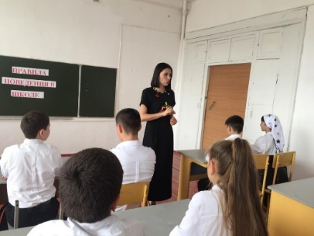
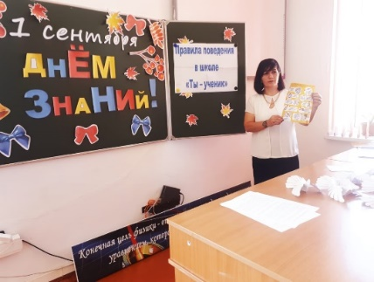
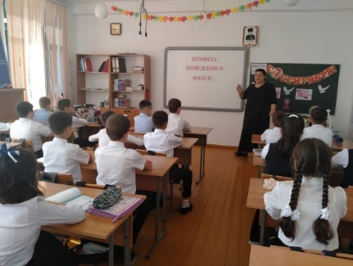

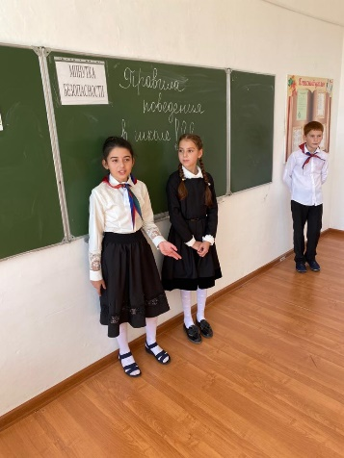
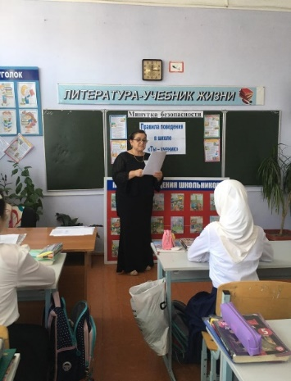
5 «а» к/р Абдусаламова П.Х. 7 «г» к/р Солтанбекова З.М. 8 «в» к/р Амирханова М.Х.
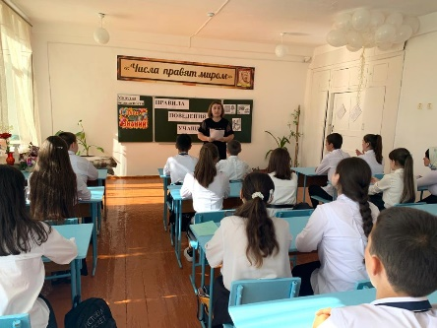

9 «в» к/р.Умарова С.Ш.
5 «б» к/р Телеева П.Д. 6 «д» к/р. Джахватова А.А.
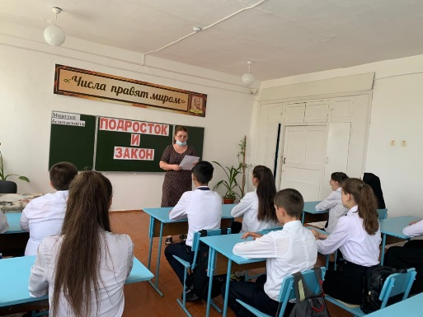
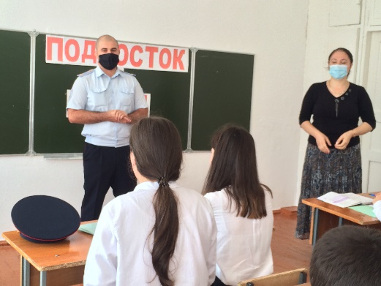
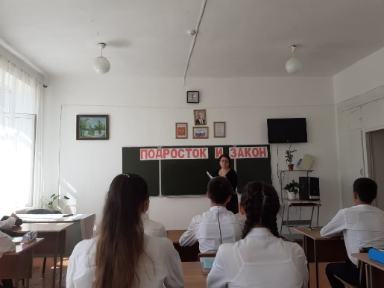
08/09. 2020 года в 9х классах классными руководителями был проведен классный час на тему «Подросток и закон», с приглашением инспектора ПДН Гиччибекова А.Я. Анвар Яхьяевич говорил об ответственности обучающихся, о поведении подростков и т д.

9 «а» к/р. Ибрагимова Б.В. 9 «в» к/р. Умарова С.Ш. 9 «б» к/р Меджидова и инсп. Гиччибеков А.Я.
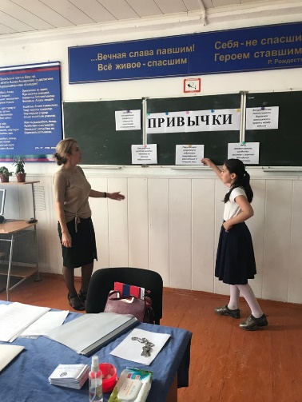
09/09. 2020 года классными руководителями 5х классов проведен классный час на тему «Полезные и вредные привычки».
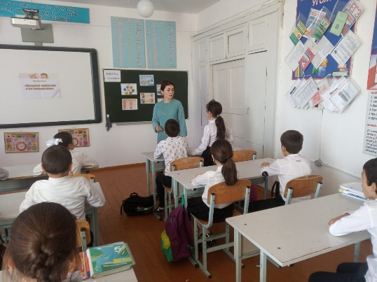
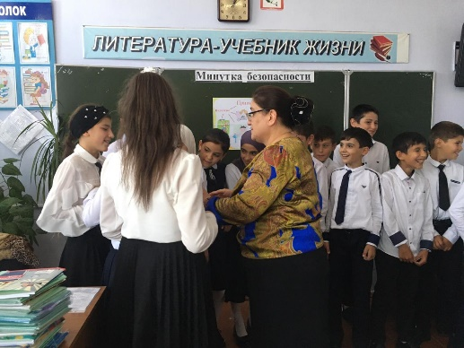

5 б к/р Телеева П.Д. 5 «г» к/р Абзайдинова Х.А.
5 «в» к/р Салаватова П.М.
19/09. 2020 года классными руководителями 4 «А» и 4 «Б» классов Сапиевой З.С. и Акаевой З.А. проведен классный час на тему «С чего начинается Родина?».
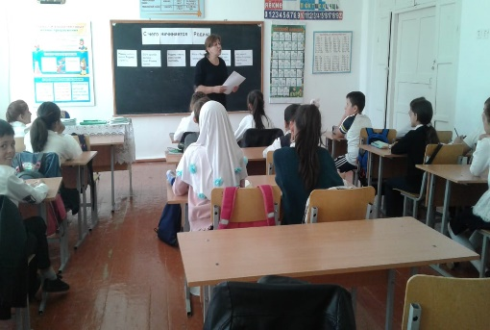
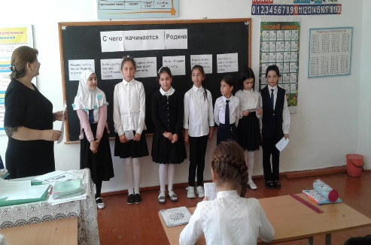
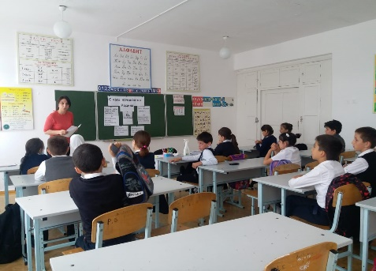

4 «а» Сапиева З.С. 4 «б» Акаева П.И. Учащиеся.

Директор школы____________/Ибрагимова Ш.Ш./
Зам по ВР_____________/Килясханова У.Г./

